Лабораторная работа № 5
Изучение режимов работы модуля CCP

Цель работы: изучение разных режимов работы модуля, особенностей программирования и возможных применений.

Общие сведения
Микроконтроллер содержит два модуля CCP: CCP1 и CCP2. Каждый модуль CCP (захват/сравнение/ШИМ) содержит два восьмиразрядных регистра (CCPR1L, CCPR1H для CCP1 и CCPR2L, CCPR2H для ССP2), которые могут быть использованы в качестве 16-разрядного регистра захвата данных (считывание на лету), 16-разрядного регистра сравнения и двух восьмиразрядных регистров (ведущий/ведомый) ШИМ. Управление режимами работы этих модулей осуществляется с помощью регистров CCP1CON и CCP2CON для CCP1 и CCP2 соответственно. С внешней средой эти модули связываются через два разряда порта C: PORTC[2] для CCP1 и PORTC[1] для CCP2. Формат управляющего регистра CCPxCON предложен ниже.
CCPxCON
Разряд | 7 | 6 | 5 | 4 | 3 | 2 | 1 | 0
Символ. Имя | _ | _ | CCPxX | CCPxY | CCPxM3 | CCPxM2 | CCPxM1 | CCPxM0
Назначение | _ | _ | Два младших разряда длительности импульса в режиме ШИМ |  | Режим работы модуля CCPx
Режим работы CCPx определяется из таблицы 1.
Таблица 1
CCPxM[3/0] | Режим работы
0000 | Модуль выключен
0100 | Захват по каждому спадающему фронту на входе PORTC[x]
0101 | Захват по каждому нарастающему фронту на входе PORTC[x]
0110 | Захват по каждому четвёртому нарастающему фронту на входе PORTC[x]
0111 | Захват по каждому шестнадцатому нарастающему фронту на входе PORTC[x]
1000 | Сравнение, устанавливает в единицу выходной сигнал PORTC[x], флаг CCPx1F=1
1001 | Сравнение, сбрасывает в ноль выходной сигнал PORTC[x], флаг CCPx1F=1
1010 | Сравнение, на выходной сигнал не влияет, флаг CCPx1F=1
1011 | Сравнение, на выходной сигнал не влияет, флаг CCPx1F=1, сброс таймера TMR1, запуск АЦП, если он включен
11xx | Режим ШИМ

Для работы с модулем требуется информация о таймерах, которые используются. Предлагается формат управляющего регистра таймера TMR1.

T1CON – управляющий регистр для TMR1
Разряд | 7 | 6 | 5 | 4 | 3 | 2 | 1 | 0
Символ. имя | _ | _ | T1CKPS1 | T1CKPS0 | T1OSCEN | T1SYNC | TMR1CS | TMR1ON
Назначение |  |  | Коэф. деления предделителя TMR1:  00=1:1, 01=1:2,  10=1:4, 11=1:8 |  | Вкл. внешн. генер | Синх. внеш. генер. | Выбор источн. счётного сигнала | Включ. TMR1:  1 – вкл.  0 – выкл.
T1OSCEN – включение внешнего тактового генератора (если есть кварц между ножками RC0 (выход) и RC1 (вход внутреннего инвертора)) при T1OSCEN=1. Генератор выключен, инвертора нет, если T1OSCEN=0.

T1SYNC – синхронизация внешнего тактового генератора внутренним сигналом F_{osc}/4, если T1SYNC=0. Если T1SYNC=1, то сигнал внешний не синхронизируется.

TMR1CS – выбор источника тактового сигнала.
1 – внешний источник с входа RC0. передний фронт активен.
0 – внутренний источник F_{osc}/4.
Если TMR1CS=1, то счётчик считает импульсы внешнего генератора начиная с первого переднего фронта после первого спадающего (заднего) фронта.
Необходимая дополнительная информация может быть найдена в техническом описании контроллера PIC 16F887 (англ) или PIC 16F87X в русском варианте.

Рассмотрим работу модуля CCP1.

1 Режим захвата
При возникновении события захвата 16 разрядов счётчика TMR1 переписываются в восьмиразрядные регистры CCPR1L (младшие разряды) и CCPR1H (старшие разряды) модуля CCP1. В качестве сигнала события используется разряд RC2/CCP1, который ориентируется при этом на приём информации. Событием может быть каждый передний или задний фронт входного сигнала, каждый четвёртый или 16-й передний фронт этого сигнала. Структурная схема работы модуля в этом режиме предлагается на рисунке 1.

RC2
Предделитель
1, 4, 16
Детектор фронта
CCPR1H
CCPR1L
TMR1H
TMR1L
Установить флаг CCP1IF
(PIR1[2])
Разрешить захват
CCP1CON[3/0])
Рисунок 1. – Структурная схема работы модуля CCP1 в режиме захвата

2 Режим сравнения
В этом режиме 16-разрядный регистр CCPR1 сравнивается с содержимым таймера TMR1. Как только наступает равенство, на ориентированном на вывод информации выходе RC2 формируется активный сигнал (ноль или единица). Если вывод не ориентирован на выдачу сигнала, то сигнал не формируется, но в любом случае устанавливается соответствующий флаг прерывания. Принцип работы в режиме сравнения поясняется рисунком 2. Выходной сигнал устанавливается равным нулю, единице или на вывод результат не действует. TRISC[2] должен быть установлен в ноль, чтобы выход работал. Формируется прерывание CCP1IF (разряд 2 регистра PIR1). Триггер является триггером специального события.

Рисунок 2. – Структурная схема работы модуля CCP1 в режиме сравнения
RC2
T
Логика
CCPR1H
CCPR1L
TMR1H
TMR1L
Установить флаг CCP1IF
(PIR1[2])
TRISC[2]
CCP1CON[3/0]
Компаратор
S

R
≥1

3 Режим ШИМ
В этом режиме выход RC[2] используется для формирования выходного сигнала 10-разрядного ШИМ. Длительность импульса определяется содержимым регистра CCPR1H, а длительность периода определяется содержимым 8-разрядного регистра PR2. Сигнал формируется с помощью триггера, используется таймер TMR2 (рис. 3).
При совпадении содержимого таймера TMR2 с содержимым регистра PR2 происходит сброс таймера и запись единицы в триггер.
При сравнении содержимого таймера с регистром CCPR1H происходит сброс триггера в ноль. Таймер считает число машинных циклов (F_{osc} /4). Но формируются эти сигналы двухразрядным регистром, принимающим импульсы синхронизации контроллера с частотой F_{osc}. Именно выходные сигналы этого делителя сравниваются через регистр CCPR1H с сигналами с выходов 5 и 4 разрядов регистра CCP1CON, что и увеличивает разрядность при формировании ширины импульса до десяти. Ширину импульса можно оперативно менять в течение периода, когда состояния регистров CCPR1H и PR2 должны быть неизменны. Но можно готовить новую информацию для импульса в следующем периоде загрузкой регистра CCPR1L и разрядов 5 и 4 регистра CCP1CON.
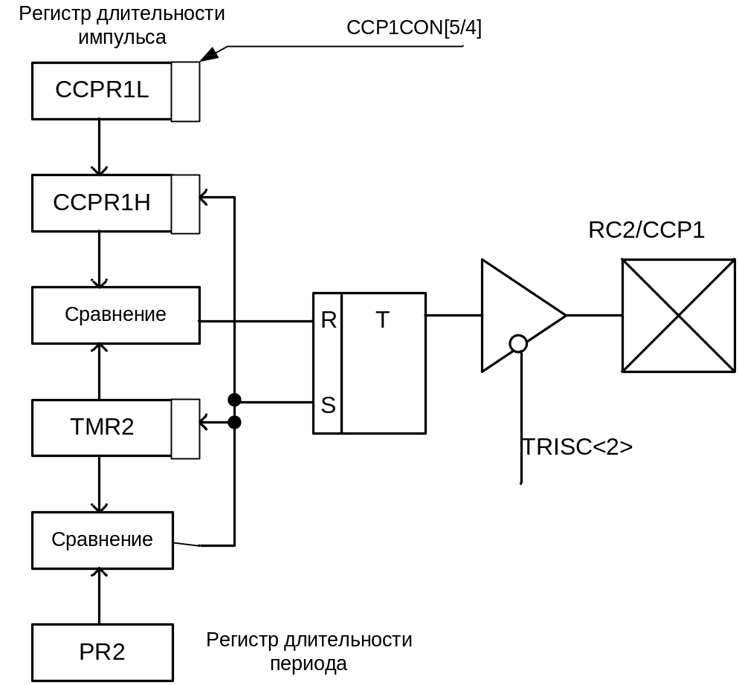

Рисунок 3.

В момент окончания периода, когда содержимое таймера сравняется с содержимым регистра PR2 компаратор формирует сброс таймера и перепись кода ширины импульса с регистра CCPR1L и разрядов 5 и 4 регистра CCP1CON в регистр CCPR1H. Начинается новый период. В триггер записывается единица, которая сбросится по сигналу с компаратора, поступающего на вход сброса триггера RESET.

Порядок выполнения работы
Необходимо решить несколько задач с применением модуля CCP1.
1. Используя режим «захват» разработать программу для измерения длительности импульса в количестве машинных циклов, который формируется на входе второго разряда порта C. Результат оставить в регистрах CCP модуля. Младшие разряды вывести на индикацию порта D. {папка CCP3}
Алгоритм примерно следующий:
- Очистить выходные регистры модуля CCPR1L и CCPR1H, таймер TMR1, сбросить бит события в регистре PIR1[2] или весь регистр, ориентировать разряд 2 порта PORTC на ввод информации, ориентировать порт D на вывод, отключить предделитель и разрешить таймеру TMR1 подсчёт машинных циклов в регистре T1CON.
- Периодизировать опрос входа порта C с целью определения момента перехода сигнала в единицу.
- Если переход в единицу прошёл, то запустить таймер и модуль в режиме «захват по каждому заднему фронту сигнала»
- Периодизировать опрос состояния входного сигнала с целью выявления момента перехода сигнала в ноль. Выбрав режим модуля CCP, можно решение проблемы поиска спадающего фронта на входе RC2 отдать модулю.
- Если сигнал перешёл в ноль, то остановить таймер и модуль, переслать младшие разряды результата в порт D.

После отладки программы с заданием сигнала на входе RC2 и наблюдении результатов в окне состояний регистров, и наблюдая входной сигнал на логическом анализаторе, объяснить результаты: сколько циклов насчитал таймер и сколько передано на порт D (почему разные числа) и ответить на дополнительные вопросы. Напишите комментарий к программе и составьте отчёт. Экран логического анализатора предлагается как пример работы программы на рисунке 4.
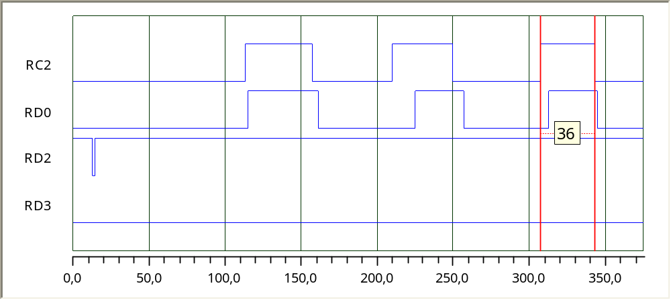
Рисунок 4
2. Измените программу так, чтобы таймер принимал сигналы из внешней среды, смоделируйте работу с использованием логического анализатора и окон формирования сигналов и наблюдения состояний регистров. Проверив работоспособность, составьте отчёт с пояснениями и результатами моделирования. {папка CCP4}

3. В режиме сравнения сформировать импульс с требуемой длительностью на выходе 2 порта С (RC2=RC[2]) Запуск импульса по переднему фронту сигнала на входе 3 порта C. Процесс периодизировать. То есть после сброса сигнала на входе RC2 повторная подача сигнала при условии завершения процедуры формирования импульса должна повторять формирование импульса той же длительности. Возможны усложнения задачи.
Требуемая работа показана на рисунке 5. {папка CCP5}
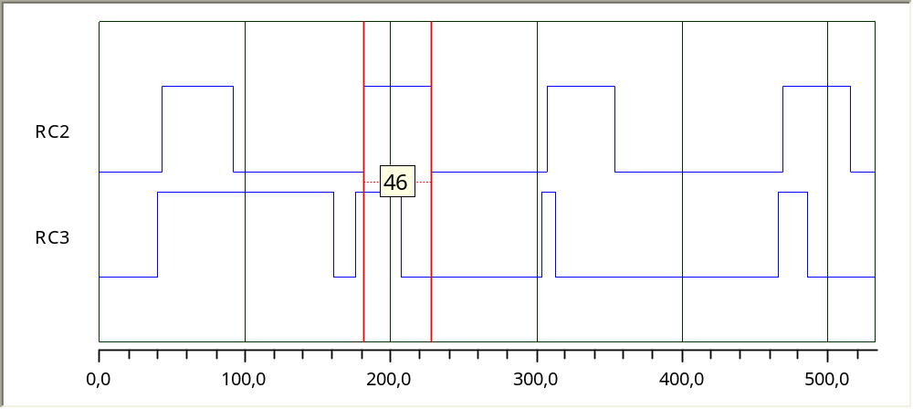
Рисунок 5
4. Используя режим ШИМ, разработайте программу, которая будет формировать сигналы с широтно-импульсной модуляцией с заданными в таблице 2 параметрами. Первые n периодов на выход выдаются сигналы с максимальной длительностью импульса T_{и}, затем длительность импульса должна на каждые n периодов уменьшаться на единицу (по линейному закону) до одной единицы, после чего процесс повторяется. {папка CCP2}
В процессе работы можно менять параметры. Например, уменьшить или увеличить n.
Экран логического анализатора предложен на рисунке 6.
Рисунок 6
Таблица 2
вариант | 1 | 2 | 3 | 4 | 5 | 6 | 7 | 8
Период Т | 40 | 50 | 60 | 70 | 80 | 90 | 30 | 100
T_{и} | 20 | 20 | 30 | 40 | 50 | 50 | 20 | 60
n | 4 | 5 | 6 | 7 | 6 | 5 | 4 | 3
Усложните программу пересылкой состояния RC2 в какой-либо разряд порта D. Используя логический анализатор, объясните поведение RC2 и RDx. Составьте отчёт с результатами моделирования и объяснениями поведения контроллера.
Симулятор логического анализатора
Сигналы, формируемые на выводах контроллера самим контроллером или с помощью стимулятора STIMULUS можно наблюдать и измерять в машинных циклах на экране модели логического анализатора.
Предложееный рисунок 7 поясняет работу с анализатором.
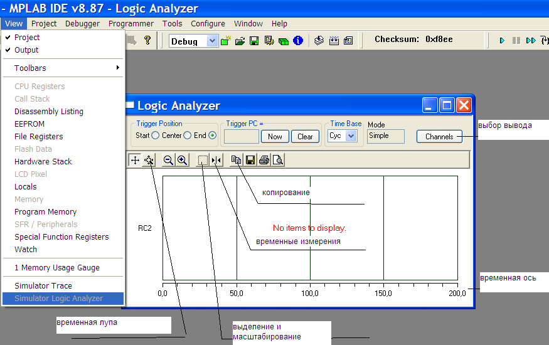
Рисунок 7
При запуске программы на экране формируются сигналы на тех выводах контроллера, которые выбраны выбором канала. При необходимости изображение может быть смещено по временной оси с помощью указываемой на ось мышки при нажатой левой клавише влево или вправо, если на экране присутствует не всё изображение. Включив временную лупу, можно изменять масштаб интересующего временного отрезка. Выделить часть изображения после включения соответствующей клавиши (выделение и масштабирование) можно мышкой при нажатой левой клавише, что приведёт к значительному увеличению масштаба в выбранной области. Кнопками (-) и (+) можно также менять масштаб. Включив «временные измерения», получаем на экране измерительные вертикальные линии, позволяющие измерять временные параметры. Нажав на «копирование», запоминаем экран и можем записать картинку в отчёт.

